台北市化工原料商業同業公會 函
地址：台北市10456新生北路1段47巷21號3樓
電話：02-25679545 傳真：02-25814394
http ：// www.tpchem.net.tw
e-mail：tpchem.a1688@msa.hinet.net
聯絡人：總幹事 陳秋美

受 文 者：全體會員
發文日期：中華民國112年5月8日
發文字號：（112）北市化工伸字第006號

檢轉 行政院環境保護署-函。

主旨：本署自公告日起至113年12月31日止，委託環興科技股份有限公司辦
理「土壤及地下水汙染整治收費辦法」規定之申報審查、核定、現場
查核及通知等相關業務。

說明：本案依行政程序法第16條第2項規定辦理，詳公告影本。
附件請上本會網站下載檢視：http:// www.tpchem.net.tw

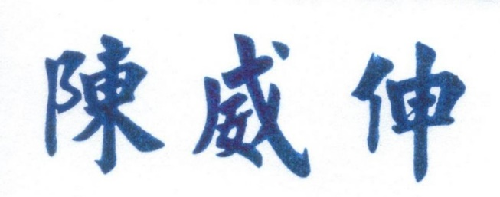
理事長

